

Паспорт и руководство по эксплуатации

Нагреватель воздуха дизельный
Zitrek BJD-20/30/50

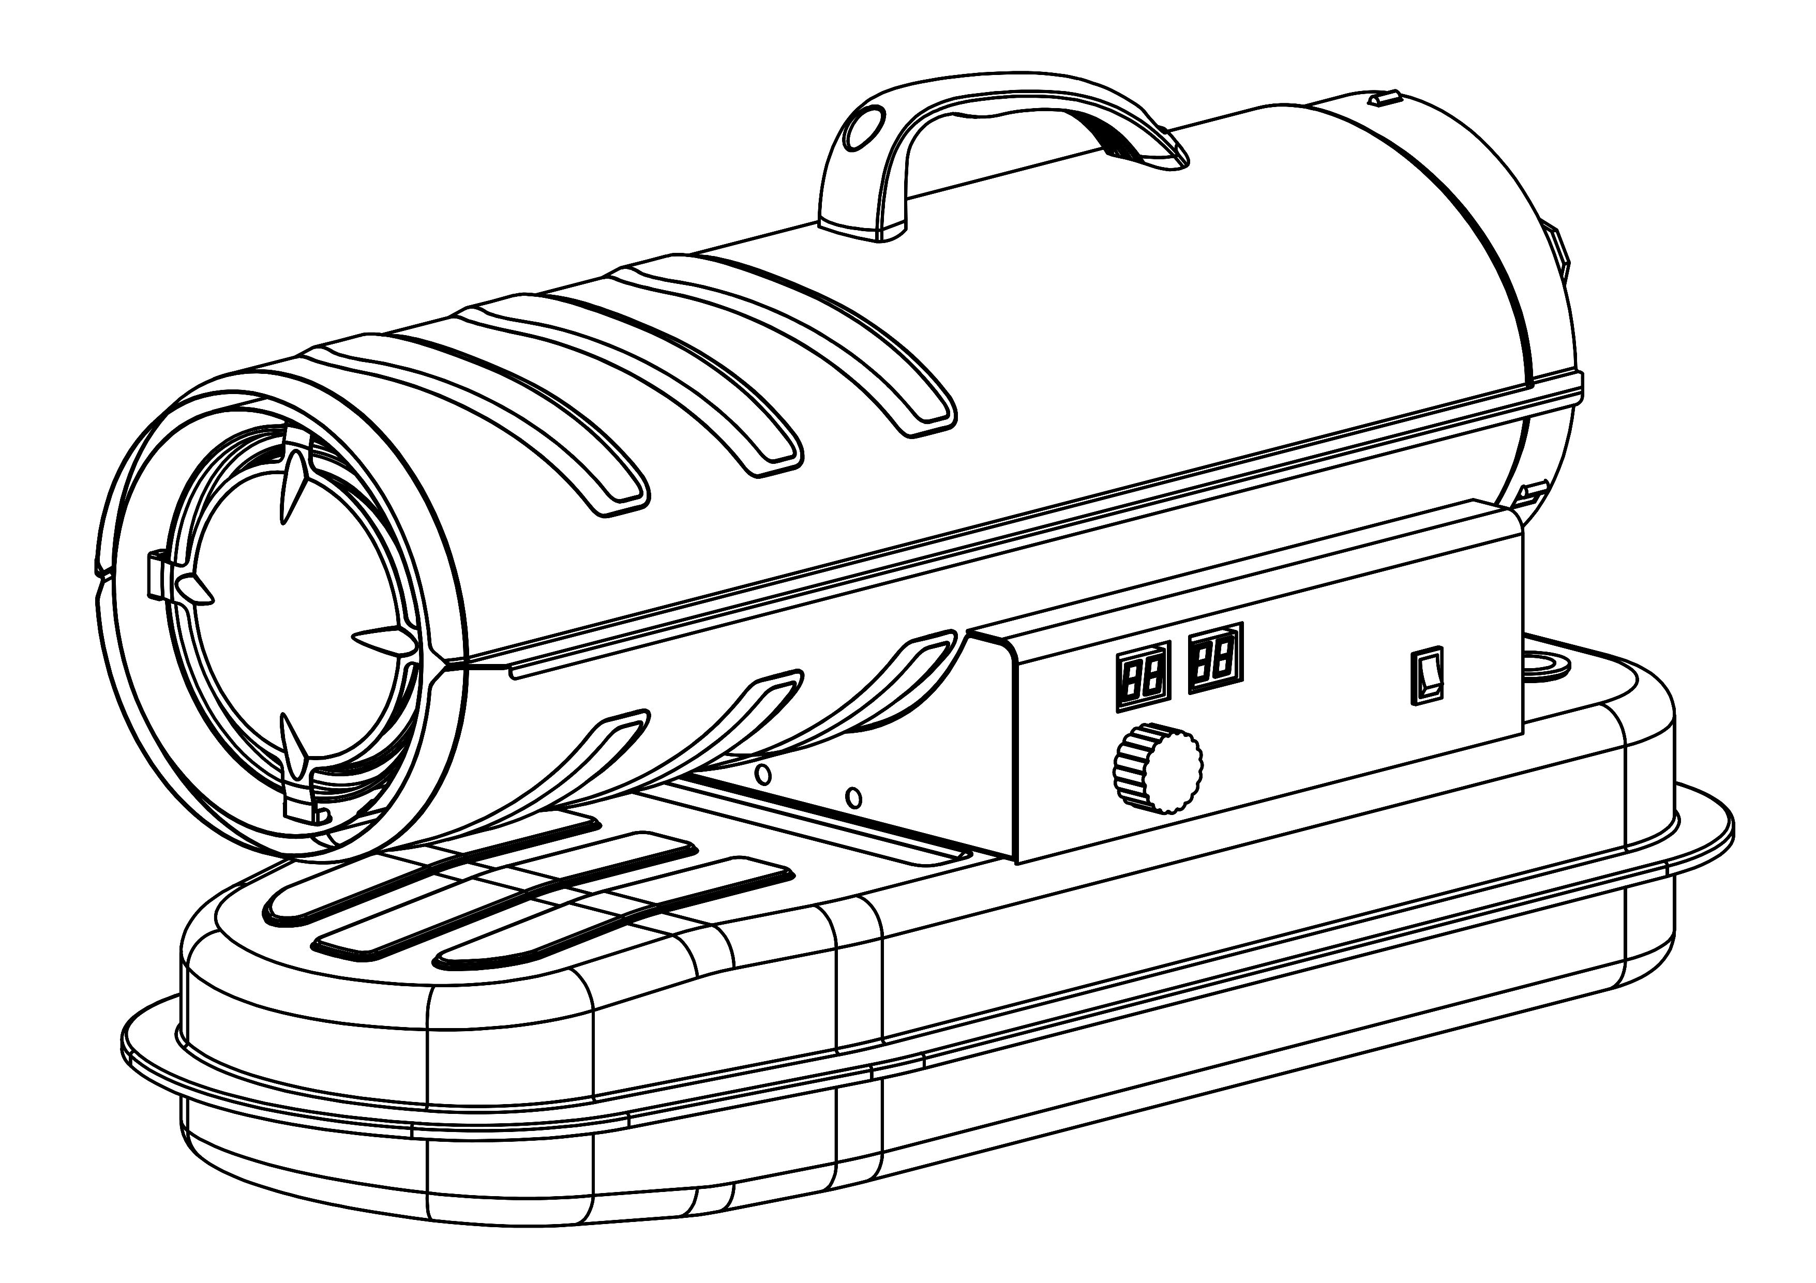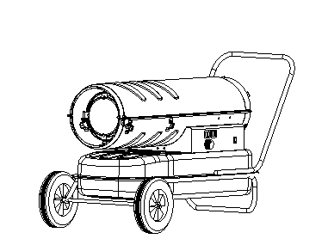

Содержание
Руководство по технике безопасности………………………………………………… Страница 1

Конструкция пушки и монтаж……………………………… Страница 2

Габариты, технические параметры……………………… Страница 3

Технические параметры …………………………………… Страница 4

Подготовка к эксплуатации………………………………… Страница 5

Работа………………………………………………………… Страница 8

Принципы работы………………………………………… Страница 10

Техническое обслуживание………………………………Страница 11

Сборка конструкции…………………………………………Страница 12

Руководство по выявлению и устранению неполадок……………………………………………………Страница 16

Руководство по технике безопасности

Для безопасности пользователя и окружающих рекомендуется прочитать данное РУКОВОДСТВО ПОЛЬЗОВАТЕЛЯ и строго соблюдать указанные в нем требования.

▲ Опасность
1. Строго запрещено использовать бензин, так как содержание в нем летучих веществ очень высоко, что может привести к взрывам и неконтролируемым возгораниям.
2. Ни в коем случае не использовать пушку в помещениях, где могут присутствовать воспламеняемые пары, существует опасность взрыва, пожара и обгорания.
3. Необходимо обеспечить соответствующую вентиляцию. Использовать устройство только в хорошо проветриваемых помещениях, воздух в которых в процессе эксплуатации должен регулярно обновляться (два раза в час), горение при недостатке кислорода может вызвать отравление угарным газом.

▲ Предупреждение
1. Не использовать аэрозоли в помещении, где используется пушка, так как газ из аэрозольного баллона может стать причиной возгорания и взрыва.
2. Не использовать оборудование в помещениях с горючими порошками (бумажным мусором, древесными опилками, обрезками волокон), если они окажутся затянутыми в пушку и накалятся, может произойти выброс частиц порошка и искр, что приведет к возгоранию и опасности обгорания.
3. Ни в коем случае не закрывать воздухозаборное отверстие и нагревательный блок, так как это может привести к перегреву и пожару.
4. Запрещено вносить изменения в конструкцию пушки, любая модификация очень опасна, так как может привести к возникновению неисправности и пожару.
5. Не подвергать устройство воздействию дождя или снега, не использовать его в помещениях с повышенной влажностью. Всегда отсоединять устройство от электрической сети перед проведением работ по техническому обслуживанию и осмотром.

▲ Внимание
1. Для предотвращения возгорания во время работы запрещено оставлять какие-либо изделия рядом с пушкой. Хранить все горючие материалы вдали от пушки. Минимальные расстояния: Выпускная труба (передняя часть) 3 м, воздухозаборное отверстие (задняя часть) 2 м, боковые стороны 2 м.
2. Во время работы необходимо убедиться, что поверхность пола не перегревается, перегрев может стать причиной возгорания.
3. Не заправлять топливный бак в ходе работы, убедиться, что пушка перестала работать, а пламя погасло. Заправка в ходе работы может стать причиной пожара.
4. Перед использованием устройства необходимо убедиться, что напряжение и частота в сети питания на месте использования соответствуют требованиям, указанным в паспортной табличке.

Конструкция пушки
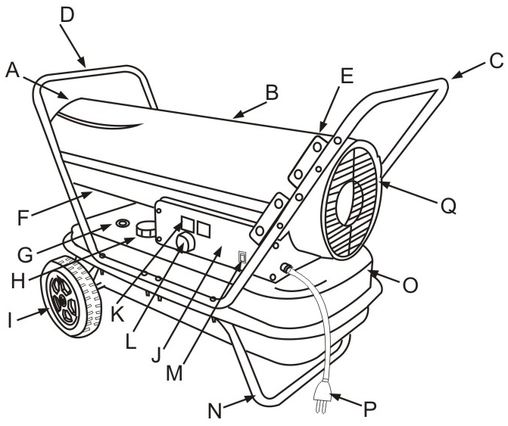

A. Выпускная труба горячего воздуха B. Верхний кожух C. Задняя ручка D. Передняя ручка E. Держатель провода(может отсутствовать) F. Нижний кожух G. Указатель уровня топлива H. Крышка топливного бака I．Колесо J. Боковая крышка панели управления K. Цифровой индикатор температуры L. Регулятор термостата M. Выключатель N. Нижний трубчатый каркас O. Топливный бак P. Сетевой провод Q. Задняя решетка.
Монтаж колес и трубчатого каркаса
1. Вставить ось колеса в соответствующее отверстие нижнего трубчатого каркаса, установить втулку G на обоих концах, надеть колесо F на ось колеса H, надеть колпак колеса E.
2. Поставить корпус пушки на нижний трубчатый каркас B, убедиться, что 4 отверстия рамки рукоятки сориентированы по соответствующим 4 отверстиям на нижнем трубчатом каркасе.
3. Вставить болты J в отверстия, разместить плоские шайбы D под нижней рамой B и затянуть шестигранный болт C.
4. Вставить другие болты в соответствующие отверстия и затянуть их с помощью отвертки аналогичным образом.
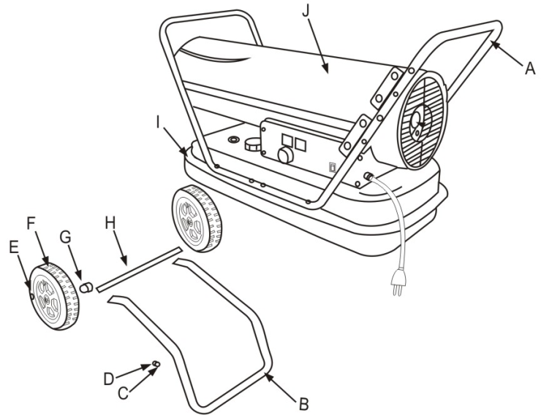

Габариты
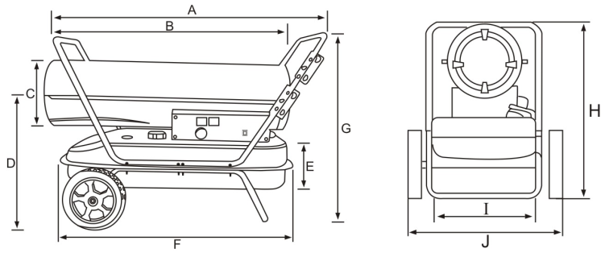
No | BJD-20 | BJD-30 | BJD-50
A | — | 935mm | 1020mm
B | 655mm | 820mm | 940mm
C | 203mm | 230mm | 230mm
D | 256mm | 420mm | 400mm
E | 120mm | 160mm | 160mm
F | 764mm | 850mm | 980mm
G | — | 640mm | 620mm
H | — | 595mm | 630mm
I | 300mm | 320mm | 360mm
J | — | 485mm | 500mm

Технические параметры
BJD-20
ВЫХОДНАЯ МОЩНОСТЬ,  кВт; БТЕ/ч; Ккал/час | 20  69000  17200 | МОЩНОСТЬ ЭЛ. ДВИГАТЕЛЯ, Вт | 230
ВЫХОДНАЯ МОЩНОСТЬ,  кВт; БТЕ/ч; Ккал/час | 20  69000  17200 | НЕПРЕРЫВНОЕ ВРЕМЯ РАБОТЫ, ч | 10
ПОТОК ВОЗДУХА, м3/ч | 595 | ВЕС НЕТТО, КГ | 18
ЕМКОСТЬ ТОПЛИВНОГО БАКА, л | 19 | ПАРАМЕТРЫ СЕТИ | AC (переменный), 230 В/50 Гц /3 А
ТОПЛИВО | Дизельное топливо, керосин | Расход ТОПЛИВА, кг/ч | 1,6
ТОПЛИВО | Дизельное топливо, керосин | РАЗМЕР УПАКОВКИ, мм | 740x400x540 мм

BJD-30
ВЫХОДНАЯ МОЩНОСТЬ,  кВт; БТЕ/ч; Ккал/час | 30  102500  25800 | МОЩНОСТЬ ЭЛ. ДВИГАТЕЛЯ, Вт | 230
ВЫХОДНАЯ МОЩНОСТЬ,  кВт; БТЕ/ч; Ккал/час | 30  102500  25800 | НЕПРЕРЫВНОЕ ВРЕМЯ РАБОТЫ, ч | 13
ПОТОК ВОЗДУХА, м3/ч | 720 | ВЕС НЕТТО, КГ | 21.5
ЕМКОСТЬ ТОПЛИВНОГО БАКА, л | 38 | ПАРАМЕТРЫ СЕТИ | AC (переменный), 230 В/50 Гц /3 А
ТОПЛИВО | Дизельное топливо, керосин | Расход ТОПЛИВА, кг/ч | 2,4
ТОПЛИВО | Дизельное топливо, керосин | РАЗМЕР УПАКОВКИ, мм | 940x460x640 мм

BJD-50
ВЫХОДНАЯ МОЩНОСТЬ,  кВт; БТЕ/ч; Ккал/час | 50  170600  43000 | МОЩНОСТЬ ЭЛ. ДВИГАТЕЛЯ, Вт | 340
ВЫХОДНАЯ МОЩНОСТЬ,  кВт; БТЕ/ч; Ккал/час | 50  170600  43000 | НЕПРЕРЫВНОЕ ВРЕМЯ РАБОТЫ, ч | 13
ПОТОК ВОЗДУХА, м3/ч | 1100 | ВЕС НЕТТО, КГ | 27
ЕМКОСТЬ ТОПЛИВНОГО БАКА, л | 56 | ПАРАМЕТРЫ СЕТИ | AC (переменный), 230 В/50 Гц /3 А
ТОПЛИВО | Дизельное топливо, керосин | Расход ТОПЛИВА, кг/ч | 4,0
ТОПЛИВО | Дизельное топливо, керосин | РАЗМЕР УПАКОВКИ, мм | 1020x500x620 мм

ВНИМАНИЕ! Рисунки воздухонагревателя, указанные в инструкции по эксплуатации могут отличаться от Вашей модели. Производитель оставляет за собой право вносить изменения в конструкцию изделия без предупреждения.

Подготовка к эксплуатации.
- Ни в коем случае не применять топливо с высоким содержанием летучих веществ, например, бензин и т.д.;
2. Заправлять топливный бак горючим только после того, как работа пушки остановлена, а пламя погасло;
3. Использовать керосин стандарта JIS1 или дизельное топливо с защитой от замерзания, запрещено использование неочищенного дизельного топлива или керосина;
4. Перед заполнением топливного бака установить фильтр бака;
5. При попадании дизельного топлива или керосина на тело человека немедленно промыть участки тела с мылом во избежание возможного воспаления кожи;
6. После прекращения горения поверхность устройства остается очень горячей, поэтому не следует касаться ее руками, а также допускать соприкосновения топливного насоса и горелки во избежание ожогов или других травм.

◆ При отсутствии топлива (керосина или дизеля) в баке:
Заполнение топливного бака:
1. Убедиться, что устройство отключено от сети питания и выключатель находится в положении OFF / «0»;
2. Установить устройство на прочную ровную поверхность, снять крышку топливного бака и заполнить его топливом, предварительно установив топливный фильтр. Не переполнять топливный бак пушки, уровень топлива не должен превышать отметки, указанной на рисунке ниже;
3. Проверить, не осталось ли в топливном баке воды или отходов топлива, в случае необходимости очистить его;
4. Заполнить бак керосином или дизельным топливом, предварительно установив фильтр соответствующим образом, затем повернуть крышку топливного бака по часовой стрелке и плотно затянуть.
Рисунок (заполнение топливного бака)
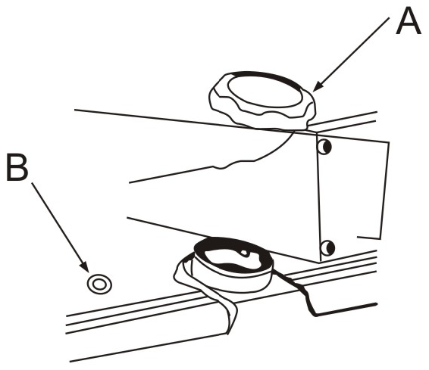
A. Крышка топливного бака
B. Указатель уровня топлива

◆ При наличии топлива (керосина или дизельного топлива) в баке:
Внимание
1. Проверять устройство только после прекращения горения, предварительно отключив его от сети питания;
2. Перед поджиганием топлива убедитесь в том, что не происходит утечки топлива; при обнаружении утечки топлива не использовать устройство и обратиться в сервисный центр;
3. Проверить содержимое топливного бака; если в нем присутствуют остатки воды или отходы топлива, очистить его.

Работа.
Внимание при включении:
1. Проверить содержимое топливного бака и убедиться в том, что топлива достаточно;
2. Не приближать лицо к нагревающей части после включения, соблюдать дистанцию не менее 3 метров от выпускной трубы горячего воздуха, не менее 2 метров сверху, не менее 2 метров справа и слева (см. рисунок ниже);
3. Прекратить работу при появлении дыма или необычного запаха;
4. Убедиться, что пушка включилась, прежде чем покинуть помещение.
Безопасные дистанции
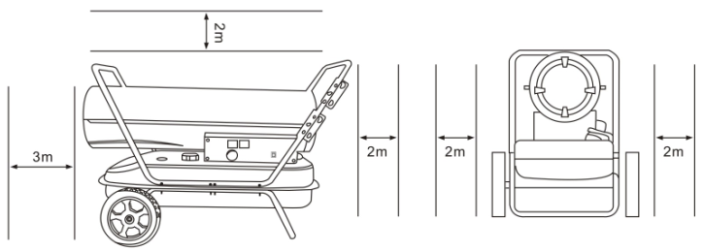
Зажигание: Подключить пушку к сети питания, перевести выключатель в положение «1», загорится индикатор, зажигание произойдет автоматически, если установленная температура выше температуры окружающей среды, отображаемой на светодиодном цифровом дисплее.

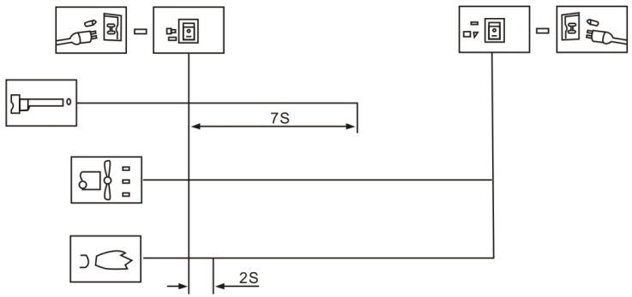

Если пушка не включается, перевести выключатель в положение «0», затем снова в положение «1». Если пушка не начнет работу после троекратного повторения данной процедуры, обратиться в Сервисный центр.
Внимание: во время работы нагревателя не допускать перегрева напольного покрытия во избежание возгорания.

◆ Тушение
Внимание:
1. После выключения пушки необходимо убедиться, что пламя погасло.
Перевести выключатель в положение «0», подождать, пока вентилятор перестанет работать, индикатор погаснет, затем отключить пушку от сети.

◆ Устройство защиты
Защита от угасания пламени: Фотоэлемент контролирует пламя в камере сгорания в нормальном режиме работы. При обнаружении угасания пламени, фотоэлемент отключает электромагнитный клапан, подача топлива автоматически прекращается.
Защита от сбоев подачи электроэнергии: в случае прекращения подачи электропитания пушка отключается, оставаясь подключенной к сети питания. При появлении напряжения индикатор загорится, но устройство не начнет работать. Для запуска повторить процедуру включения.
Принцип работы
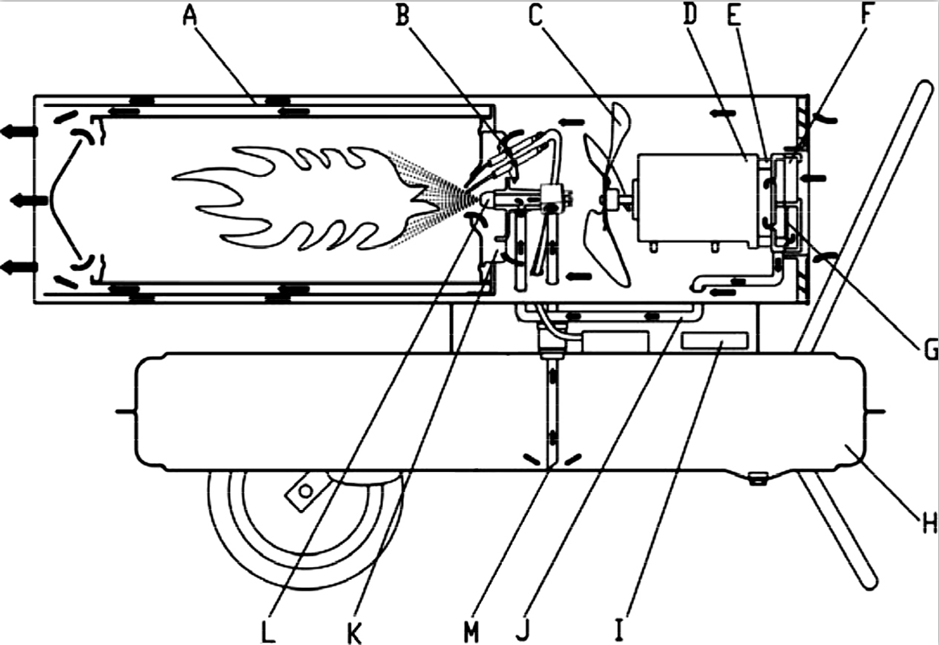
A．Камера сгорания B. Свеча зажигания C. Лопасть вентилятора D. Двигатель E. Насос(Компрессор) F. Впускной воздушный фильтр G. Выпускной воздушный фильтр H. Топливный бак I. Детектор J. Воздухоподводящая труба K. Огнеупорная пластина L. Топливная форсунка M. Трубка для нагнетания топлива.

Описание принципов работы:
Открыть топливную крышку, залить керосин / дизельное топливо. Закрыть топливную крышку и подключить устройство к сети питания. Перевести выключатель в положение «1», двигатель начнет работу, в это время цифровой индикатор температуры загорится. Левое окно дисплея предназначено для установки значения температуры, в правом отображается температура помещения. Устройство включается автоматически, когда установленная температура превышает температуру помещения. Устройство начинает работать, свеча зажигания загорается. Устройство оборудовано электрическим насосом(компрессором), с помощью которого воздух проходит по линии подачи воздуха, соединенной с устройством забора топлива, а затем через форсунку в сопло горелки. Когда воздух проходит перед устройством забора топлива, топливо поднимается из топливного бака в форсунку горелки. Затем топливо и воздушная смесь впрыскивается в камеру сгорания в виде мелкодисперсного тумана. Воздух, нагнетаемый быстрым вращением лопастей вентилятора: 1. проникает в огнеупорную пластину и горелку, подается дополнительное количество кислорода к горелке, горение становится более сильным, тепло забирается из внутренней части горелки наружу, 2. проникает в тепловой изоляционный слой камеры «А», забирая тепло из изоляционного слоя, чтобы поверхность горелки не перегрелась. Свеча перестает работать через 12 секунд после зажигания.

Техническое обслуживание.
Примечание:
1. Перед проведением технического обслуживания выключить устройство и отключить его от сети питания;
2. Не проводить техническое обслуживание, если в топливном баке находится топливо.
◆ Проверить топливный бак
Если в топливном баке находятся остатки топлива или вода, очистить и опорожнить топливный бак.
Как опорожнить топливный бак（см. рисунок ниже）
1. поставить устройство на рабочий стол и поместить топливосборник под топливный бак;
2. с помощью гаечного ключа ослабить сливной винт и спустить воду или остатки топлива, находящиеся в баке;
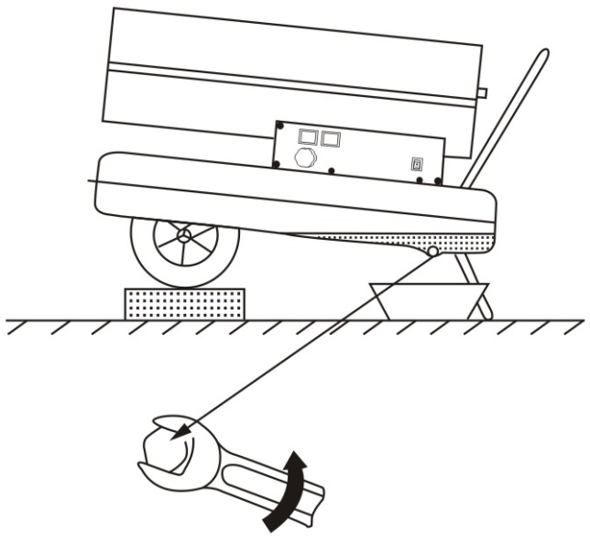
3. снова затянуть сливной винт и очистить бак от остатков воды и грязного топлива..

Опорожнение топливного бака

Сборка конструкции.
◆ Сопло горелки
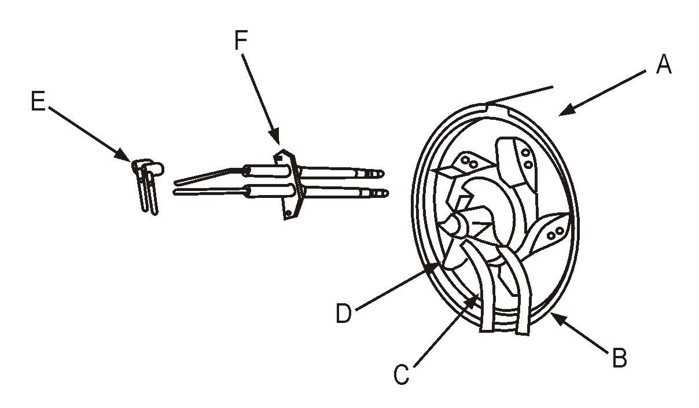
A. Горелка в сборе
B. Воздухоподводящая труба
C．Трубка для подачи топлива
D．Огнеупорная пластина
E．Линия высокого напряжения
F．Свеча зажигания

◆ Свеча зажигания
Расстояние от электрода должно составлять в пределах 4-5 мм для эффективного зажигания.
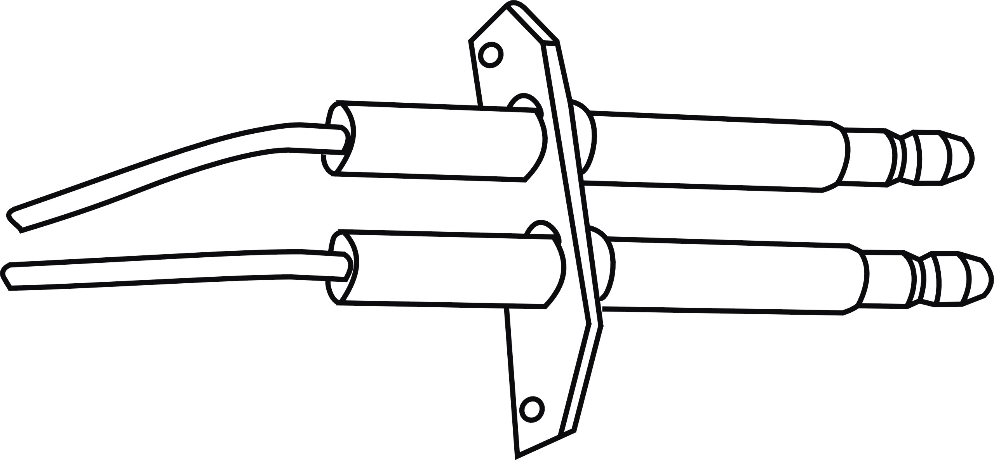

◆ Сборка топливной форсунки
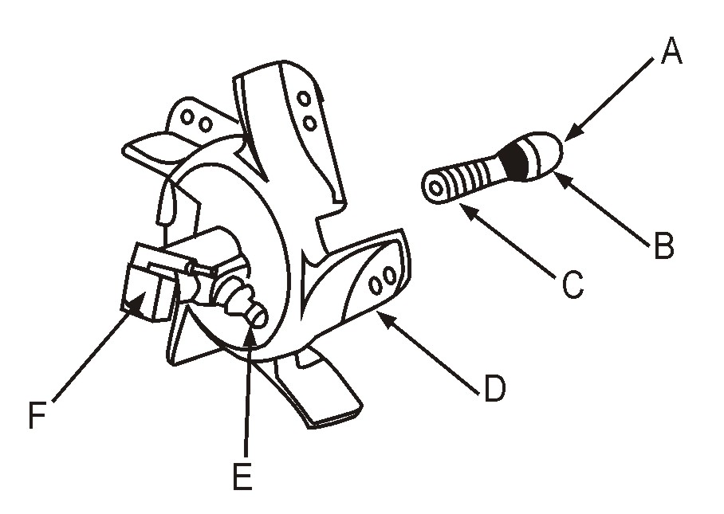
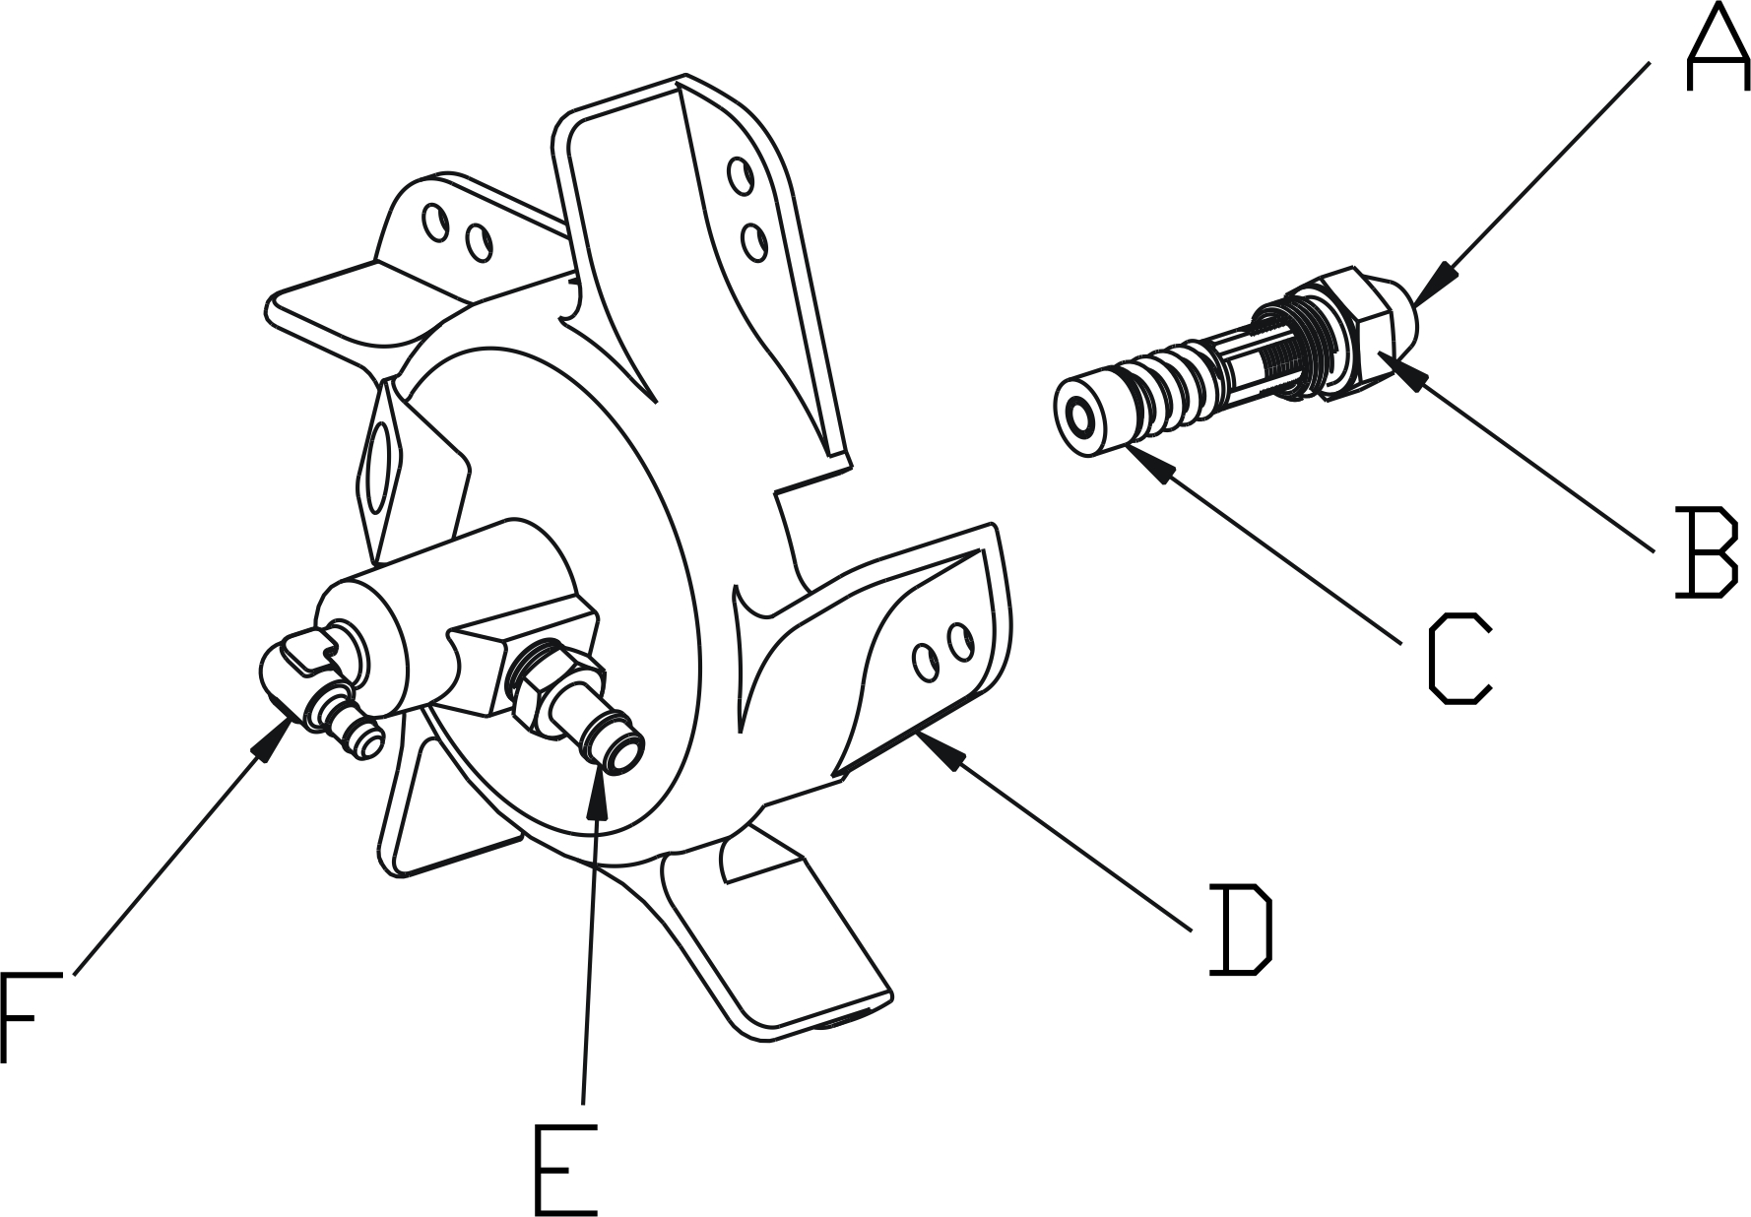

A. Топливная форсунка
B．Сердечник форсунки
C．Уплотняющее кольцо
D．Огнеупорная пластина
E. Муфта воздухоподводящей трубы
F．Впускной штуцер.
F. Электроклапан в сборе

◆ Регулировка давления
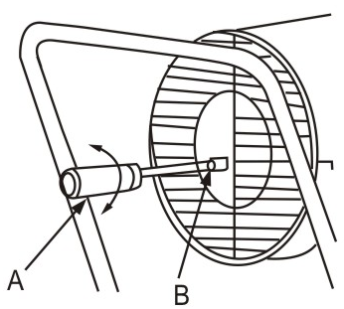
A. Плоская отвертка
B. Винт давления

◆ Воздушный насос (Компрессор)
После проведения технического обслуживания воздушный насос должен быть надлежащим образом собран во избежание понижения давления воздуха или утечки воздуха.
- Лопасть насоса
- Крышка насоса
- Впускной воздушный фильтр
- Крышка нагнетательного насоса
- Защитная решётка
- Перепускная камера для воздуха
- Крыльчатка насоса
- Соединительная деталь

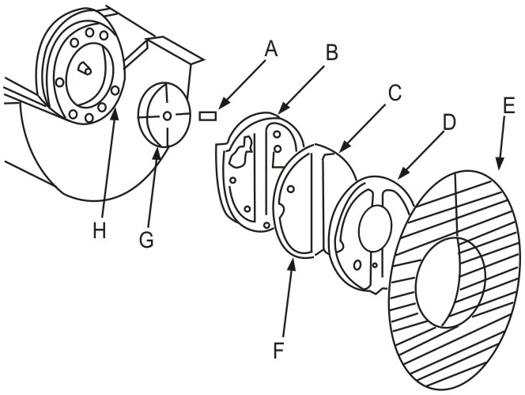
- Сборка корпуса насоса и крыльчатки насоса
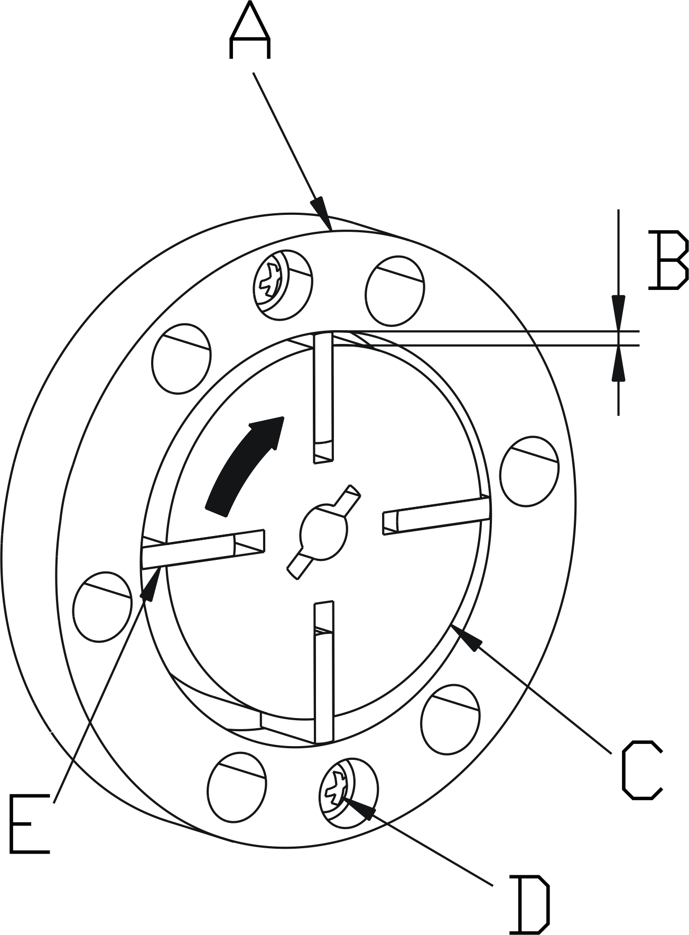
Четыре лопасти насоса устанавливаются в четыре желобка крыльчатки насоса, который движется под действием центробежных сил по часовой стрелке в насосе, зазор между корпусом насоса и крыльчаткой насоса должен оставаться в пределах 0,6~0,8 мм, чтобы воздушный насос мог нагнетать достаточное давление.

A. корпус насоса
B. зазор 0,06~0,08 мм
C. крыльчатка насоса
D. винт
E. лопасть насоса
◆ Крепление лопасти вентилятора
Установить лопасть вентилятора на вал двигателя и плотно затянуть с помощью установочного винта A. лопасть вентилятора
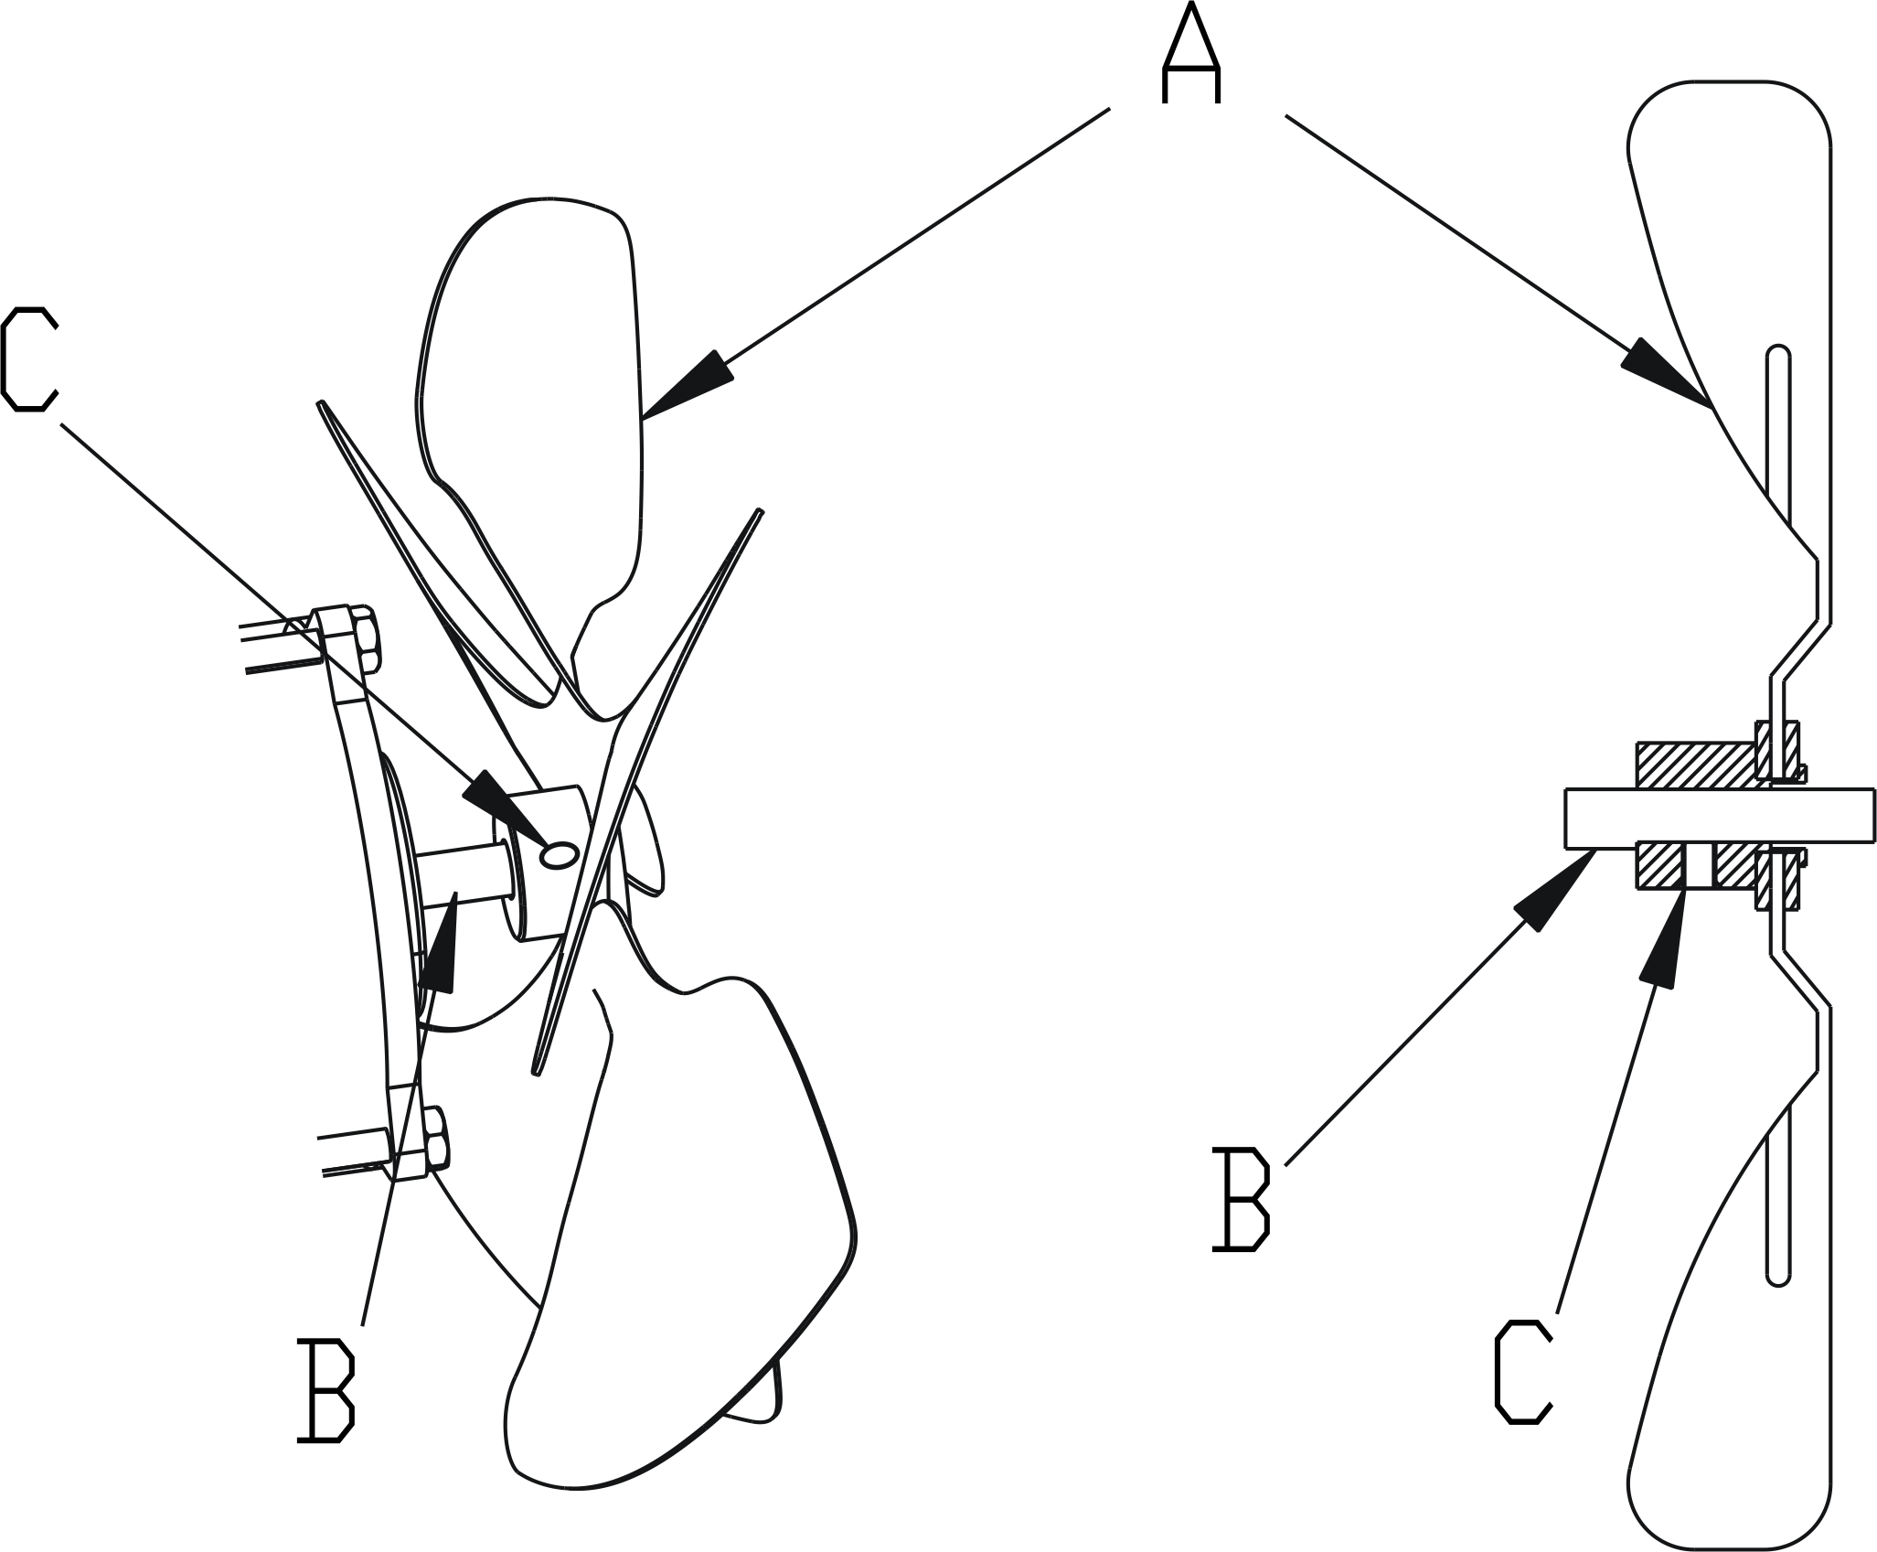
B. вал двигателя
C. установочный винт

Анализ неисправностей
Прежде чем направить пушку в ремонт, проверить следующие пункты, которые не являются неисправностями:
Проблема | Причина
При первом использовании появляются запах, дым или искра. | Это норма. В начале работы в процессе горения смешиваются воздух и пыль. Необходимо немного подождать, и неисправности устранятся самостоятельно.
Белый дым, странные звуки и запах при первом зажигании или когда топливо долго не использовалось. | Воздух подмешивается в трубу, это явление исчезнет при выдавливании воздуха из трубы.
Странный звук при зажигании и тушении огня. | Металлические части нагревателя расширяются, уплотнение является причиной появления звуков. Это норма.
При зажигании из выходного отверстия появляется огонь. Искрение | В трубке форсунки с последнего использования осталось топливо и воздух, поэтому они не смешиваются как следует, горение непродолжительное. Появление искр вызвано остатками угольного порошка, что также является нормой

Руководство по выявлению неполадок - причины и устранение.
Неисправность | Вероятная причина | Устранение
Пушка работает непродолжительное время, затем отключается, на дисплее появляется ошибка E1. | - Несоответствующее давление  - Впускное или выпускное отверстие воздушного фильтра загрязнено  - Топливный фильтр загрязнен  - Топливная форсунка загрязнена  - Линза фотодетектора загрязнена  - Неправильная установка фотодетектора  - Поломка фотодетектора  - Неправильное соединение платы и фотодетектора | - Отрегулировать давление насоса  - Очистить или заменить воздушный фильтр  - Очистить или заменить топливный фильтр  - Очистить или заменить форсунку  - Очистить или заменить фотодетектор  - Отрегулировать положение фотодетектора  - Заменить фотодетектор  - Проверить электрическое соединение
Пушка не работает или двигатель работает непродолжительное время, затем отключается, на дисплее появляется ошибка E1. | - Закончилось топливо  - Несоответствующее давление  - Свеча зажигания или уплотняющая накладка проржавели  - Топливный фильтр загрязнен  - Топливная форсунка загрязнена  - Топливо или топливный бак отсырели  - Неправильное соединение платы микросхемы и трансформатора  - Отсутствует соединение между электродом зажигания и трансформатором зажигания  - Неисправный электрод-зажигателя | - Наполнить топливный бак  - Отрегулировать давление насоса  - Очистить или заменить свечу зажигания  - Очистить или заменить топливный фильтр  - Очистить или заменить форсунку  - Промыть топливный бак новым керосином  - Проверить электрическое соединение  - Установить соединение электродом зажигания и свечой зажигания  - Заменить электрод-зажигателя
На светодиодном дисплее появляется "E2" | Повреждение или отсоединение датчика температуры | Заменить датчик температуры
Неполное сгорание /  Большое количество дыма | - Впускное или выпускное отверстие воздушного фильтра загрязнено  - Топливный фильтр загрязнен  - Плохое качество топлива  - Давление воздуха слишком велико или мало | - Очистить или заменить впускной воздушный клапан  - Очистить или заменить топливный фильтр  - Убедиться, что топливо не загрязнено  - Отрегулировать давление
Пушка не работает, на светодиодном дисплее появляется "--" | - Датчик температуры перегрелся  - Плавкий предохранитель платы перегорел  - Датчик температуры неправильно соединен с платой | - Выключить устройство и включить через 10 минут после того, как пушка охладится  - Проверить и заменить плавкий предохранитель  - Проверить электрическое соединение

ГАРАНТИЙНЫЕ ОБЯЗАТЕЛЬСТВА

Гарантийный срок устанавливается 12 месяцев с даты продажи.

Гарантия не распространяется на повреждения, возникшие в результате естественного износа, плохого ухода, неправильного использования, а так же являющиеся следствием несанкционированного вмешательства в устройство изделия лиц, не имеющих специального разрешения на проведение ремонта.
В целях определения причин отказа и/или характера повреждений изделия производится техническая экспертиза. По результатам экспертизы принимается решение о замене или ремонте изделия.

ПРИМЕЧАНИЕ: Завод-изготовитель оставляет за собой право вносить изменения в конструкцию узлов и деталей, не влияющих на работоспособность и другие параметры изделия.

Отметка о продаже __________________________

Подпись продавца __________________________

М.П.



